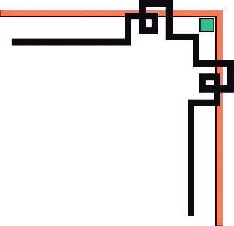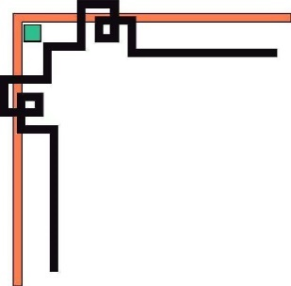**J0105250**

**THUA THIEN HUE CENTER OF INFORMATION TECHNOLOGY**

**HUECIT EDUCATIONBDRSC012BDRSC012**



**ĐỒ ÁN PHP**

***TÊN ĐỒ ÁN***:

**XÂY DỰNG TRANG WEB**

**BÁN HÀNG ĐIỆN TỬ**

|  |  |
| --- | --- |
| ***Nhóm thực hiện:***   1. **Đào Ngọc Thạnh** 2. **Trần Duy Long**   ***Lớp:* PHPK29** | ***Giảng viên hướng dẫn:***  **Hoàng Phước Thanh Trung** |

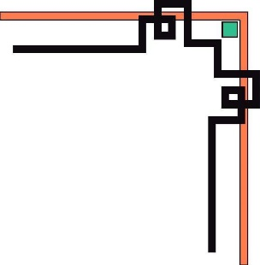

Huế, tháng 12 năm 2018

J0105250

Mục Lục

**Phần 1: ĐẶT VẤN ĐỀ: …………………………………………. 3**

**Phần 2: KHẢO SÁT VÀ PHÂN TÍCH THIẾT KẾ HỆ THỐNG**

1. Phân tích yêu cầu: ……………………………………………………… 4
   1. Chức năng: ……………………………………………………… 4
   2. Yêu cầu trang web: ……………………………………………... 4
2. Phân tích hệ thống: …………………………………………………….. 5
3. Giao diện: …………………………………………………………….... 10
   1. Giao diện người dùng: …………….…………………………..... 10
   2. Giao diện admin: ………………….……………………………. 11
   3. Giao diện chọn, đặt hàng: ………………………………………. 11
   4. Một số giao diện khác

**Phần 3: Kết luận**

1. Kết quả đạt được của đề tài: ……………………………………………. 13
2. Hạn chế: ………………………………………………………………… 13

**PHẦN 1: ĐẶT VẤN ĐỀ**

* Ngày nay, ứng dụng công nghệ thông tin và việc tin học hóa được xem là một trong những yếu tố mang tính quyết định trong hoạt động của các chính phủ, tổ chức, cũng như của các công ty, nó đóng vai trò hết sức quan trọng, có thể tạo ra những bước đột phá mạnh mẽ. Cùng với sự phát triển không ngừng về kỹ thuật máy tính và mạng điện tử, công nghệ thông tin cũng được những công nghệ có đẳng cấp cao và lần lượt chinh phục hết đỉnh cao này đến đỉnh cao khác. Mạng Internet là một trong những sản phẩm có giá trị hết sức lớn lao và ngày càng trở nên một công cụkhông thể thiếu, là nền tảng chính cho sự truyền tải, trao đổi thông tin trên toàn cầu. Giờ đây, mọi việc liên quan đến thông tin trở nên thật dễ dàng cho người sử dụng: chỉ cần có một máy tính kết nối internet và một dòng dữ liệu truy tìm thì gần như lập tức... cả thế giới về vấn đề mà bạn đang quan tâm sẽ hiện ra, có đầy đủ thông tin, hình ảnh và thậm chí đôi lúc có cả những âm thanh nếu bạn cần... Bằng internet, chúng ta đã thực hiện được nhiều công việc với tốc độ nhanh hơn và chi phí thấp hơn nhiều so với cách thức truyền thống. Chính điều này, đã thúc đẩy sự khai sinh và phát triển của thương mại điện tử và chính phủđiện tử trên khắp thế giới, làm biến đổi đáng kể bộ mặt văn hóa, nâng cao chất lượng cuộc sống con người. Trong hoạt động sản xuất, kinh doanh, giờđây, thương mại điện tử đã khẳng định được vai trò xúc tiến và thúc đẩy sự phát triển của doanh nghiệp. Đối với một cửa hàng hay shop, việc quảng bá và giới thiệu đến khách hàng các sản phẩm mới đáp ứng được nhu cầu của khác hàng sẽ là cần thiết. Vậy phải quảng bá thế nào đó là xây dựng được một Website cho cửa hàng của mình quảng bá tất cả các sản phẩm của mình bán. Vì vậy, nhóm em đã thực hiện đồ án “ *XÂY DỰNG WEBSITE BÁN HÀNG QUA MẠNG*” cho một bán các mặt hàng điện tử. Khách hàng có thể đặt và mua hàng trên website mà không cần đến cửa hàng.
* Đây là chương trình hỗ trợ cho việc mua bán xe online qua mạng nhằm mở rộng phạm vi kinh doanh của công ty, chương trình cho phép:
* Cho phép khách hàng tìm kiếm thông tin, đặt mua các loại thiết bị điện tử.
* Hỗ trợ chức năng tương thích giữa các thiết bị để khách hàng có thể chọn được những sản phẩm phù hợp.
* Tra cứu, cập nhật thông tin sản phẩm mới nhất, xem nhiều, và yêu thích nhất
* Tra cứu nhanh về thông tin khách hàng.
* Tra cứu những thông tin liên quan đến việc mua bán trên mạng nhằm giảm thiểu thời gian tìm kiếm.
* Đồng thời cho phép người quản trị thay đổi, cũng cấp thông tin nhanh chống đến người dùng.
* Trong quá trình xây dựng chương trình thầy cô và bạn bè.

*Em xin chân thành cảm ơn!*

**PHẦN 2: KHẢO SÁT VÀ PHÂN TÍCH THIẾT KẾ HỆ THỐNG**

***Đề tài: “Xây dựng Website bán hàng điện tử”***

1. **Phân tích yêu cầu:**
   1. *Chức năng:*

* Đây là một website bán và giới thiệu sản phẩm của cửa hàng, công ty đến người tiêu dùng với các chi tiết mặt hàng với giá cả chính xác. Có các chứa năng sau:
* Cho phép cập nhật hàng vào CSDL.
* Hiển thị danh sách các mặt hàng theo từng loại.
* Hiển thị hàng hoá khách hàng đã chọn mua.
* Hiển thị thông tin khách hàng
* Quản lý đơn đặt hàng
* Cập nhật hàng hoá, nhà sản xuất, loại hàng.
* Xử lý đơn hàng.
* Thống kê các khách hàng đã mua các sản phẩm
* Chức năng đăng nhập, đăng ký, lấy lại mật khẩu bằng email
* Quản lý người dùng.
* Quản lý sản phẩm
  1. *Yêu cầu trang web*
* Hệ thống có 2 phần:
* Thứ nhất : Phần khách hàng

Khách hàng là những người có nhu cầu mua sắm hàng hóa, họ sẽ tìm kiếm các mặt hàng cần thiết từ hệ thống và đặt mua các mặt hàng này. Vì thế phải có các chức năng sau:

* Hiển thị danh sách các mặt hàng của cửa hàng để khách hàng xem, lựa chọn và mua.
* Khách hàng xem các thông tin tin tức mới, khuyến mãi trên trang web
* Sau khi khách hàng chọn và đặt hàng hàng trực tiếp thì phải hiện lên đơn hàng để khách hàng có thể nhập thông tin mua hàng và xem hoá đơn mua hàng.
* Thứ hai : Dành cho người quản trị

Người làm chủ ứng dụng có quyền kiềm soát mọi hoạt động của hệ thống. Người này được cấp username và password để đăng nhập hệ thống thực hiện chức năng của mình:

* Chức năng cập nhật, sửa, xoá các mặt hàng, loại hàng, nhà sản xuất, tin tức.(phải kiểm soát được hệ thống). Nó đòi hỏi sự chính xác.
* Tiếp nhận kiểm tra đơn đặt hàng của khách hàng. Hiển thị đơn đặt hàng.
* Thống kê theo ngày, khoảng thời gian.

1. **Phân tích hệ thống:**

Sau khi khảo sát hiện trạng của hệ thống và xây dựng hệ thống thì em đã đưa ra các tệp CSDL của “*Xây dựng website bán hàng điện tử*”.

Các tệp CSDL được lưu trong file banhang.sql.zip trong file báo cáo.

- Qua quá trình khảo sát, phân tích thực trạng và xây dựng hướng phát triển cho hệ thống mới em đa xây dựng cấu trúc của hệ thống

“*Xây dựng Website bán hàng điện tử (Thạnh Long)”*

- Xây dựng biểu đồ phân cấp chức năng

. Biểu đồ luồng dữ liệu: Ta xây dựng biểu đồ luồng dũ liệu như sau:

*Sơ đồ ngữ cảnh*

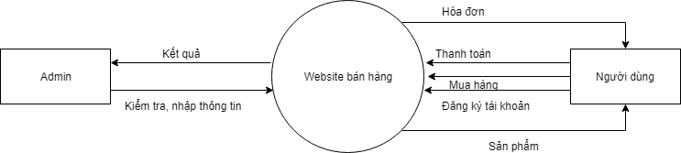

*Biểu đồ phân rã chức năng:*

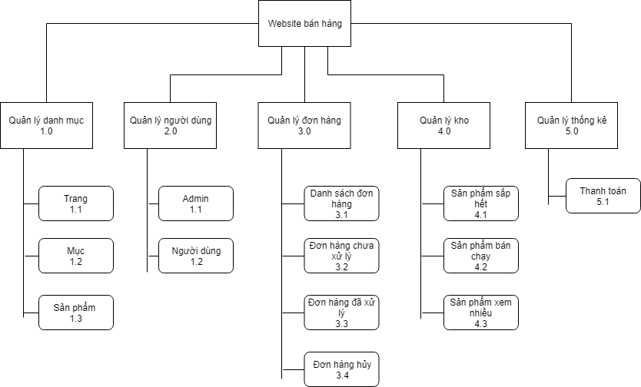

*Biểu đồ luồng dữ liệu mức 0*

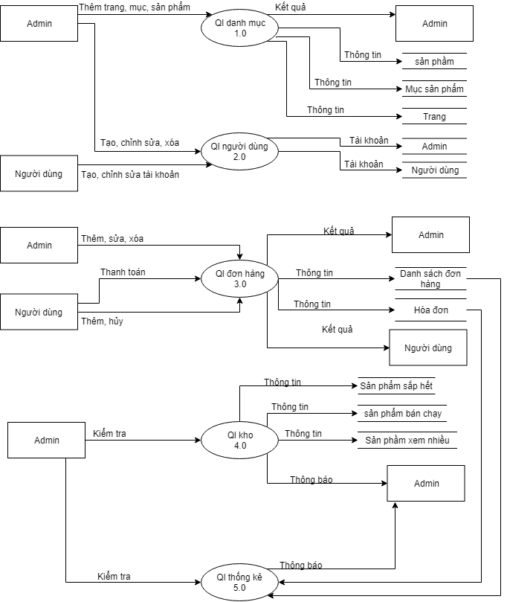

*Quản lý danh mục:*

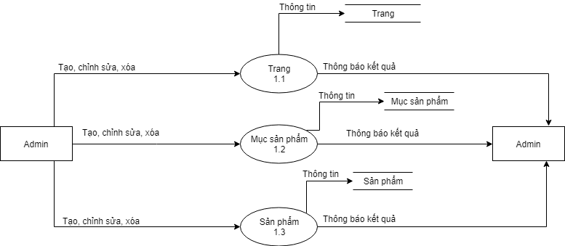

*Quản lý người dùng:*

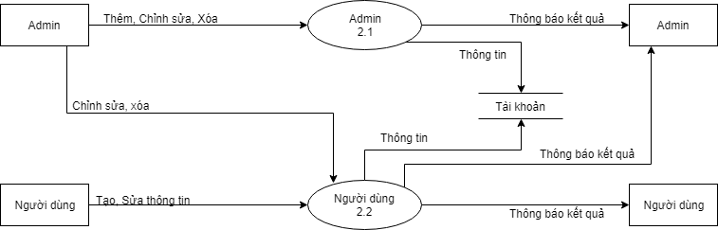

*Quản lý đơn hàng:*

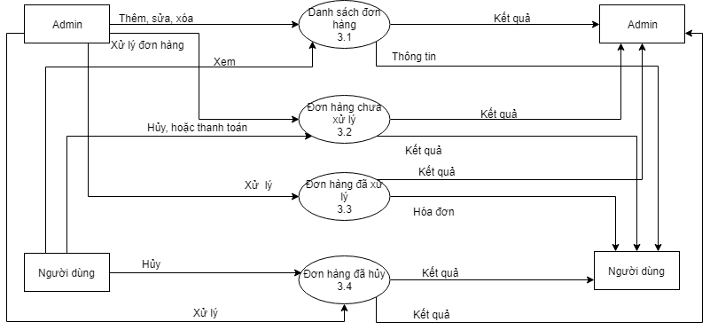

*Mô hình thực thể (ERD):*

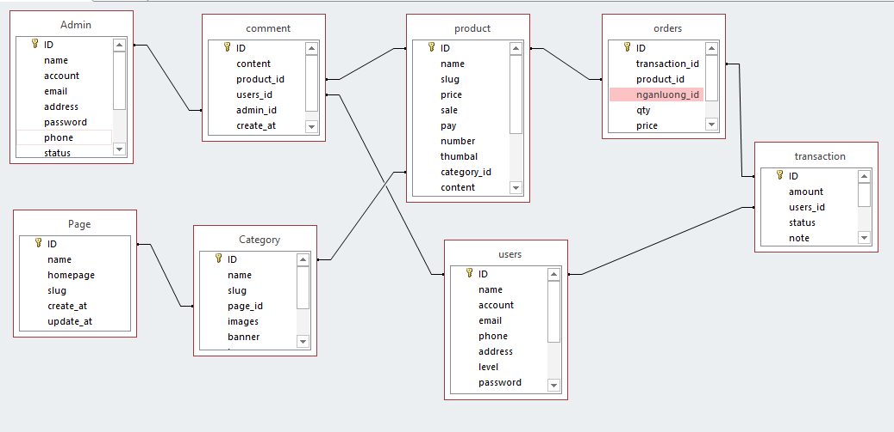

*Các thành phần mô tả dữ liệu chi tiết của các bảng:*

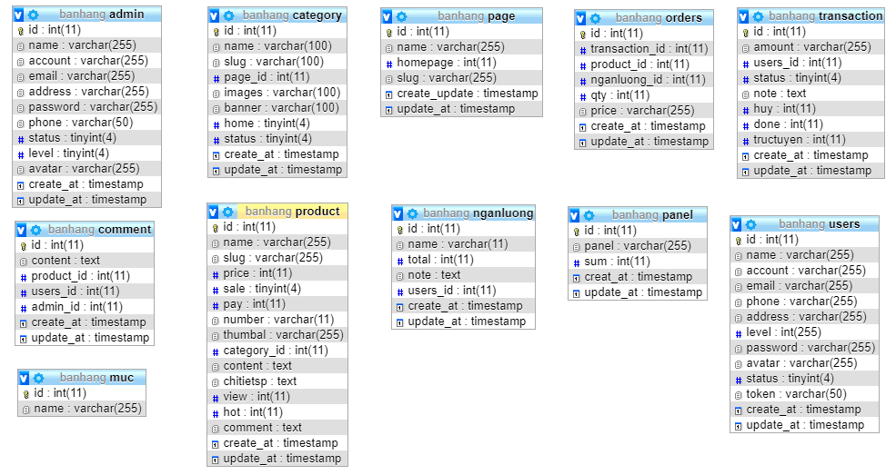

1. **Giao diện**

**3.1. Giao diện chương trình:**

***Trang chủ:***

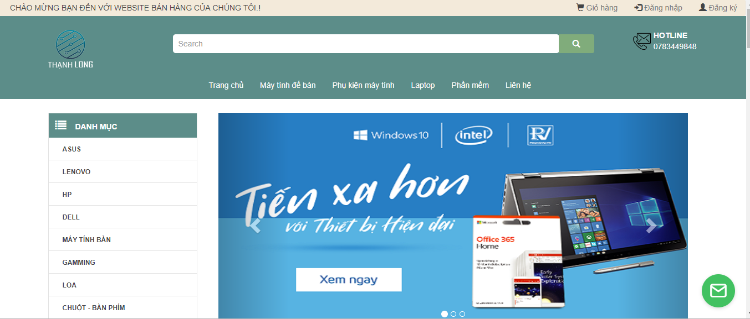

***Giao diện danh sách sản phẩm:***

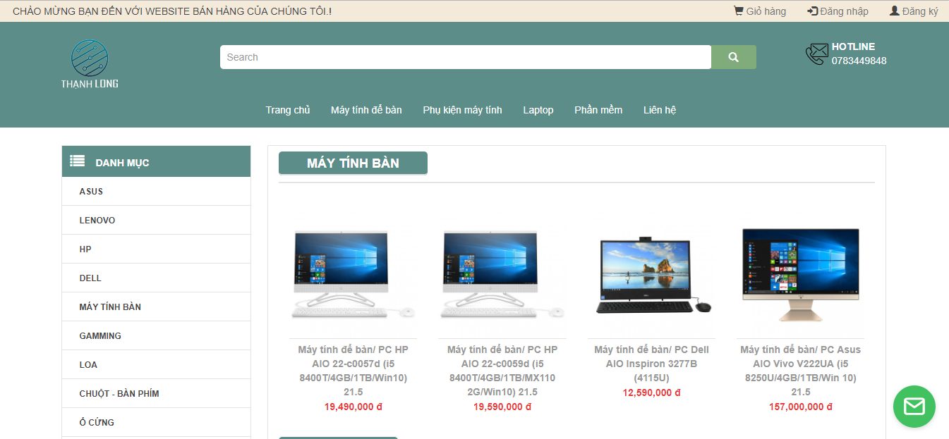

***Giao diện chi tiết sản phẩm:***

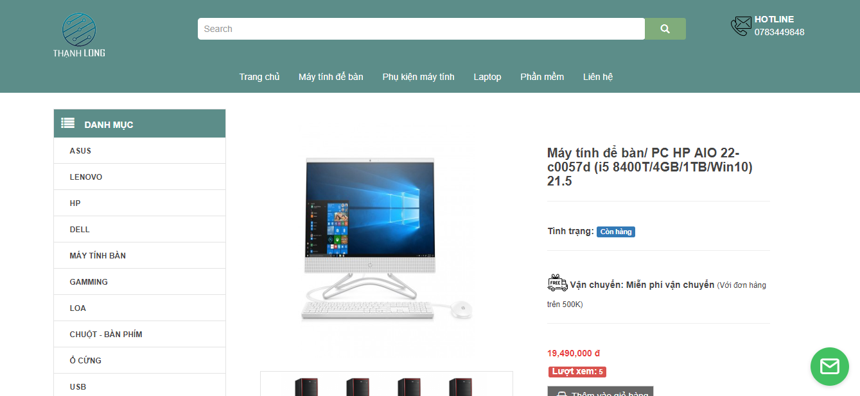

***Giao diện giỏ hàng:***

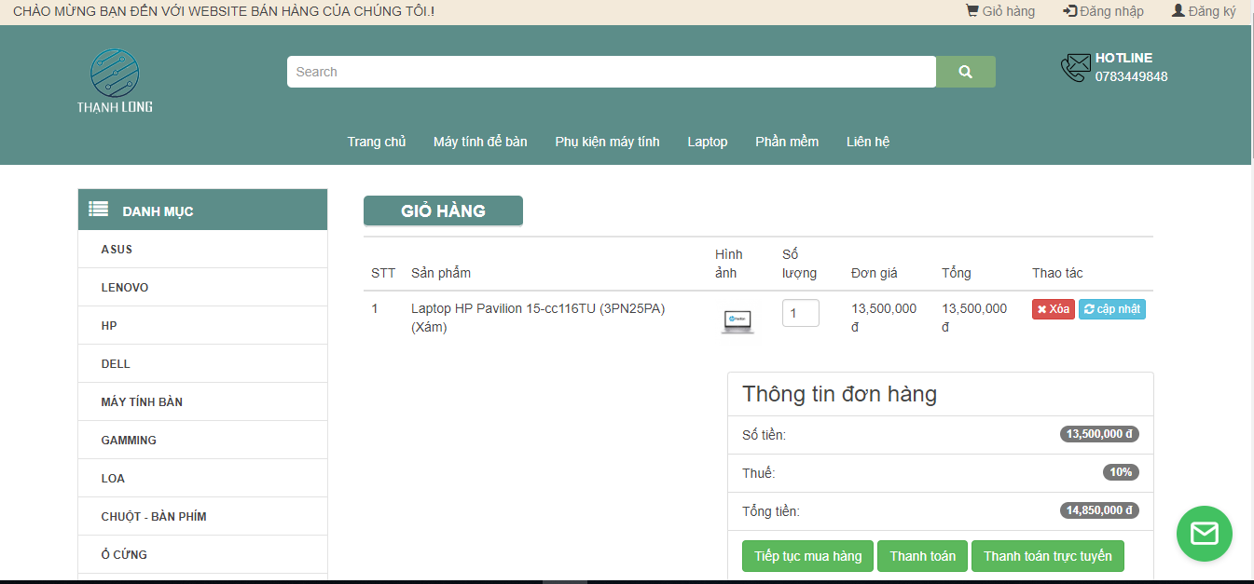

***Giao diện quản lý đơn hàng:***

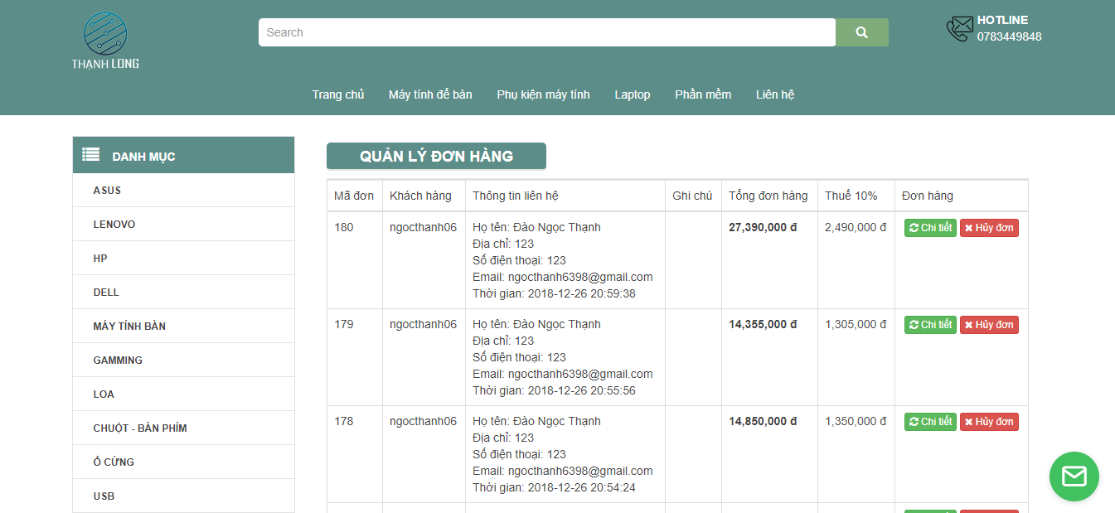

***Giao diện Admin:***

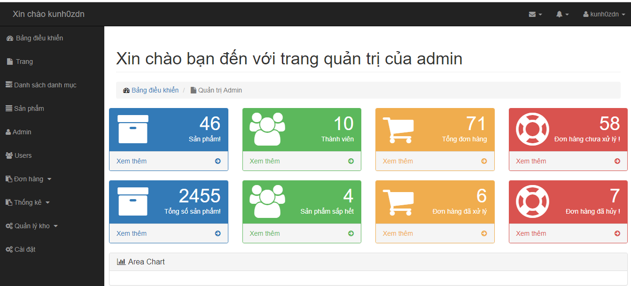

**Phần 3: Kết luận**

1. **Kết quả của đề tài:**

* Đối với khách hàng, chương trình đã đưa ra được:
* Tìm kiếm sản phẩm theo từ khóa
* Cho phép khách hàng đăng ký thông tin tài khoản để thực hiện việc mua hàng
* Kiểm tra tính hợp lệ khi đăng nhập hệ thống
* Tạo đơn hàng
* Thêm ý kiến vào phần bình luận
* Đối với người quản trị
* Xem các thông tin cần quản lý: Khách hàng, sản phẩm, đơn đặt hàng..
* Có thể sửa lỗi cập nhật dữ liệu

1. **Những điểm chưa làm được:**
   * Chưa tích hợp được tìm kiếm nâng cao
   * Chưa áp dụng được Reponsive
   * Việc kết nối csdl và server còn chậm
   * Chưa tối ưu được code …

*Mặc dù đã cố gắng hoàn chỉnh các yêu cầu nhưng bài báo cáo còn rất nhiều thiếu sót mong nhận được sự chỉ bảo hướng dẫn của các thầy cô khác giúp đỡ xem xét, đề xuất thêm các ý kiến cũng như bổ sung các vấn đề phục vụ cho việc xây dựng Website để em có thể hoàn chỉnh hơn . Em xin cảm ơn các quý thầy cô.*